CENTRO FEDERAL DE EDUCAÇÃO TECNOLÓGICA DE MINAS GERAIS


Desenvolvimento de Aplicativos para Plataforma Android

Por Rafaela Bárbara Custódio e Vitor Carvalho de Melo
Orientador: Prof. Marcelo Corrêa Mussel



Apresentação

Hoje em dia, são vários os materiais existentes que permitem a aprendizagem e a prática sobre qualquer linguagem de programação, mas, principalmente para nossa língua, o português, tais materiais não são didáticos o suficiente e ao mesmo tempo não se aprofundam de modo que seja satisfatório para todo o público.
Por essas e outras razões, nos foi proposto o projeto com o objetivo de elaborar uma apostila dividida em etapas, que ao contrário do comum, não são divididas em assuntos (Exemplo: interface, Banco de Dados, etc.), mas sim em níveis de dificuldade, em que envolverá todos estes assuntos, mas que a cada unidade se aprofunda cada vez mais.
Junto ao material escrito, desenvolveremos uma série de vídeo aulas correspondentes. Será desenvolvido junto ao estudante um aplicativo, que seguirá em complexidade o número de páginas da apostila.
Em suma, esta apostila visa tornar mais fácil e intuitiva a aprendizagem de desenvolvimento para a plataforma android.

Índice

Unidade 1
Capítulo 1
Conhecendo o Android e Android Studio

  - Introdução

O Android é um sistema operacional baseado no núcleo Linux, é uma plataforma desenvolvida pela Google voltada para dispositivos móveis como celulares, tablets, relógios, etc e totalmente open source.
Atualmente o Android é o sistema operacional mais utilizado em todo o mundo, com sua chegada o conceito de smartphone foi modificado. Como já dito o android é a plataforma mais usada no mundo, porém desde seu surgimento o android vem recebendo atualizações, atualmente as mais usadas são as versões Jelly Bean, Kitkat e Lollipop, mas como essas atualizações acontecem anualmente provavelmente esse cenário mudará em breve.

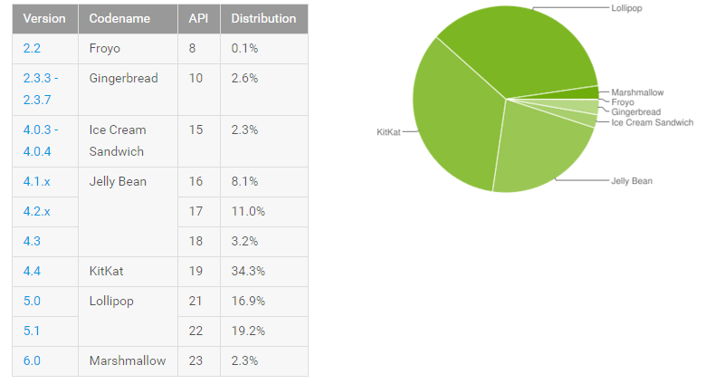
(Fonte: https://developer.android.com/about/dashboards/index.html)

Alguns Dispositivos com Android

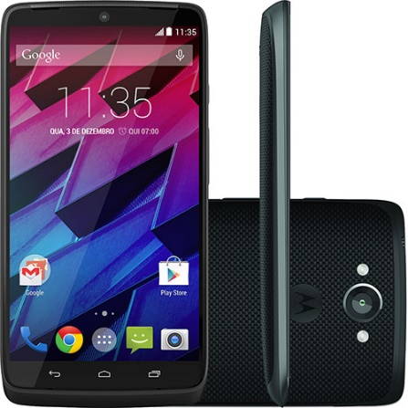
Smartphone Motorola Moto Maxx
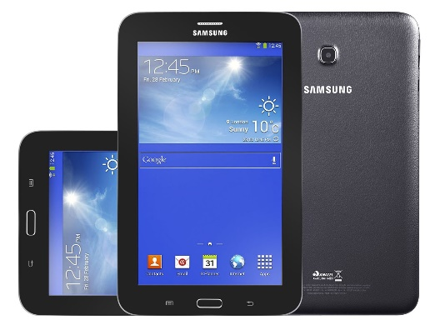
Tablet Samsung Galaxy Tab 3

Relógio Samsung Galaxy Gear S

  - Android Studio

O Android Studio é o ambiente de desenvolvimento integrado (IDE) oferecido pela Google para desenvolvedores que desejam criar aplicações para o Android, e será a ferramenta utilizada durante todo desenvolvimento do material de estudos para que possamos desenvolver nosso aplicativo. O Android Studio pode ser instalado nos sistemas operacionais Windows, OSX e Linux, porém iremos utiliza-lo no SO Linux Mint, em seguida vamos ensinar como baixar, instalar e configurar o Android Studio.

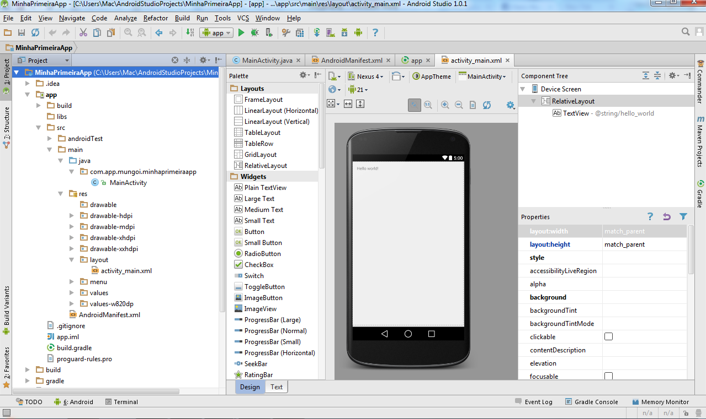

  - Instalando Android Studio

Antes de instalarmos o Android Studio devemos verificar os requisitos mínimos de seu computador para que o android Studio funcione em seu computador, no caso do Linux segue abaixo quais são os pré-requisitos mínimos necessários para o bom funcionamento da ferramenta.

Requerimentos do Sistema

GNOME ou KDE ambiente de trabalho
GNU C Library (glibc) 2,15
2 GB RAM mínimo, 4 GB RAM recomendado
400 MB de espaço no disco rígido
Pelo menos 1 GB para o Android SDK, imagens do sistema emulador, e caches
1280 x 800 resolução mínima de tela
Oracle® Java Development Kit (JDK) 7
Distribuição de 64 bits capaz de executar aplicativos de 32 bits
(fonte: http://developer.android.com/sdk/index.html#Requirements)

Caso você esteja utilizando outro sistema operacional, poderá verificar estes em http://developer.android.com/sdk/index.html#Requirements.
Como visto, um dos requisitos necessários é o JDK (Java Development Kit), este é primordial para que possamos utilizar o Android Studio e criar nossas aplicações.
O Java Development Kit está disponível para download em http://www.oracle.com/technetwork/java/javase/downloads/index.html e é grátis.
Obs.: O JDK nada mais é que um pacote que inclui tudo o que é necessário para escrever aplicações Java que engloba compilador, interpretador e utilitários, fornecendo um pacote de ferramentas básicas para o desenvolvimento de aplicações Java. O JRE (programa que permite ao usuário executar aplicativos Java em seu computador), também vem com o JDK, para poder rodar as aplicações feitas após finalizadas.

Para baixar e instalar o Java Development Kit basta seguir os seguintes passos:

Passo 1:
Abra o terminal de seu computador e entre como usuário root, digitando o comando sudo su, e em seguida sua senha.
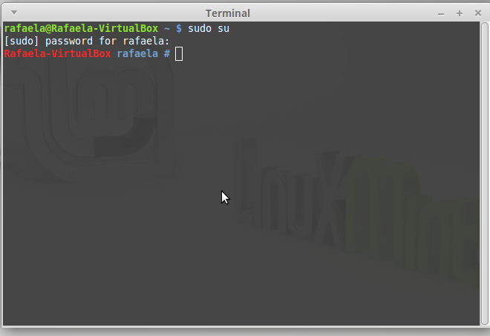

Passo 2:
Digite o seguinte comando e em seguida aperte a tecla ENTER de seu computador:
add-apt-repository ppa:webupd8team/java
Em seguida digite o comando:
apt-get install oracle-java-installer como mostra a figura abaixo.
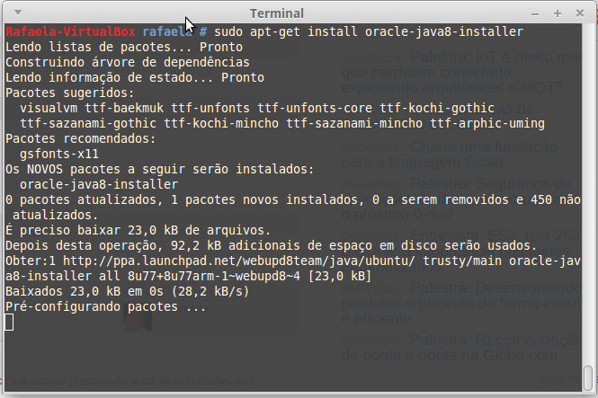

Passo 3:
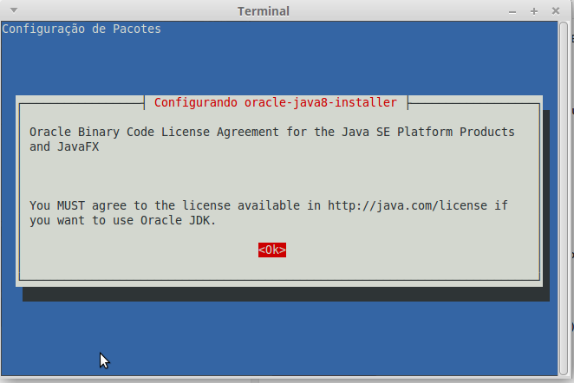
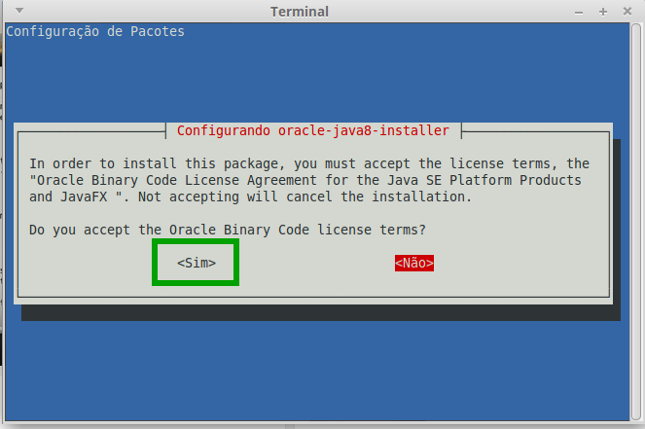
Por fim as seguintes telas irão aparecer, aperte [OK] e [SIM].

E pronto, após o processo o Java Development Kit(JDK) estará baixado, instalado e configurado em seu computador.
Agora finalmente, podemos fazer o download de nossa ferramenta do trabalho, o Android Studio.
Siga os seguintes passos.
Passo 1:
Novamente abra seu terminal e entre como usuário root, como foi ensinado anteriormente para instalar o JDK.
Passo 2:
Digite o seguinte comando no terminal:
apt-add-repository ppa:paolorotolo/android-studio
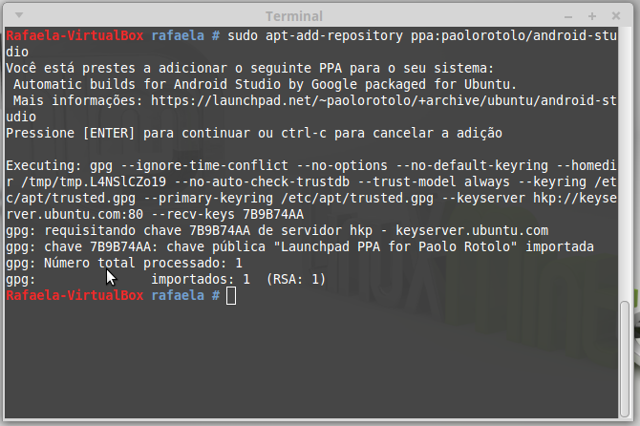

Passo 3:
Digite esta linha de comando para instalar o android studio.
apt-get install android-studio
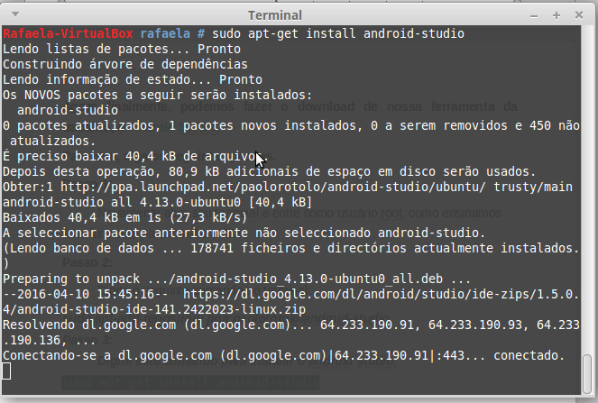

Pronto o Android Studio será instalado em seu computador.
Vamos então iniciar nossa IDE (Android Studio). Para isso vá ao menu iniciar de seu computador e clique no Android Studio, é normal que demore um pouco para abrir.A primeira tela que temos contato é a tela de boas vidas do assistente de configuração, nesta tela podemos apertar o botão [NEXT] no canto inferior direito.
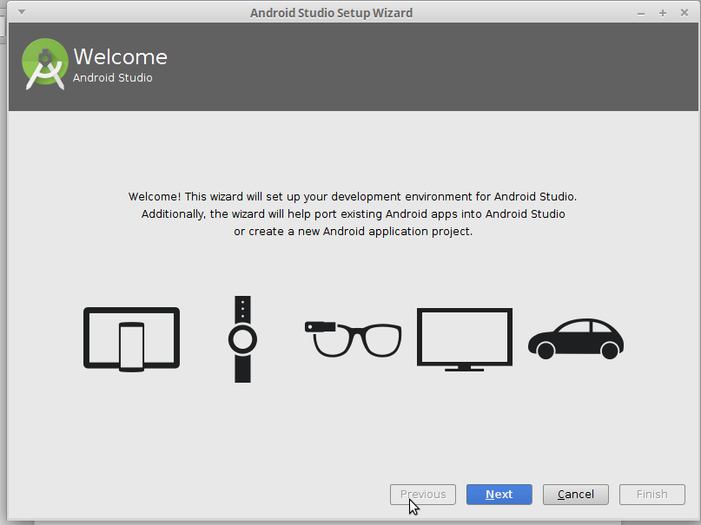

Em seguida marque a opção Standart e depois [next].
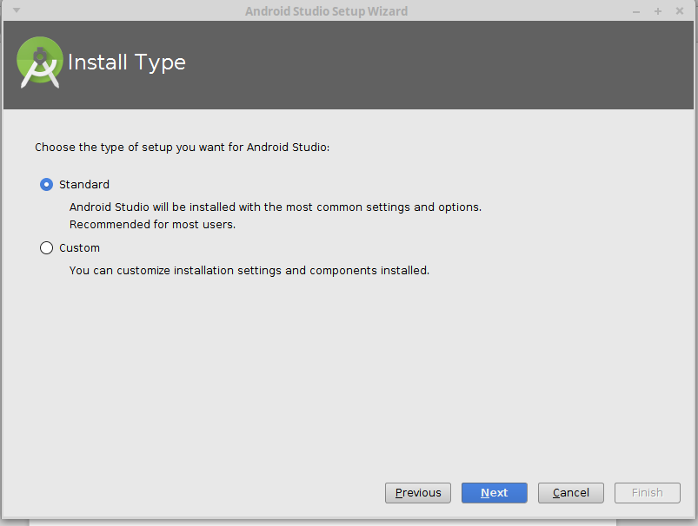

Agora a tela que aparece para nós está mostrando os componentes do Android Studio que serão atualizados ou instalados, selecione todos, inclusive o Android Virtual Device (futuramente será explicado do que se trata) e prossiga.
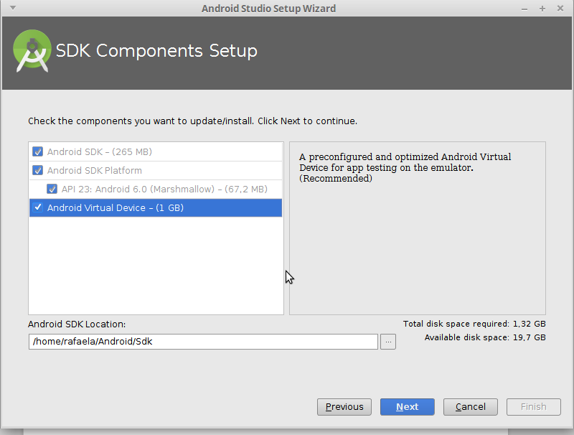

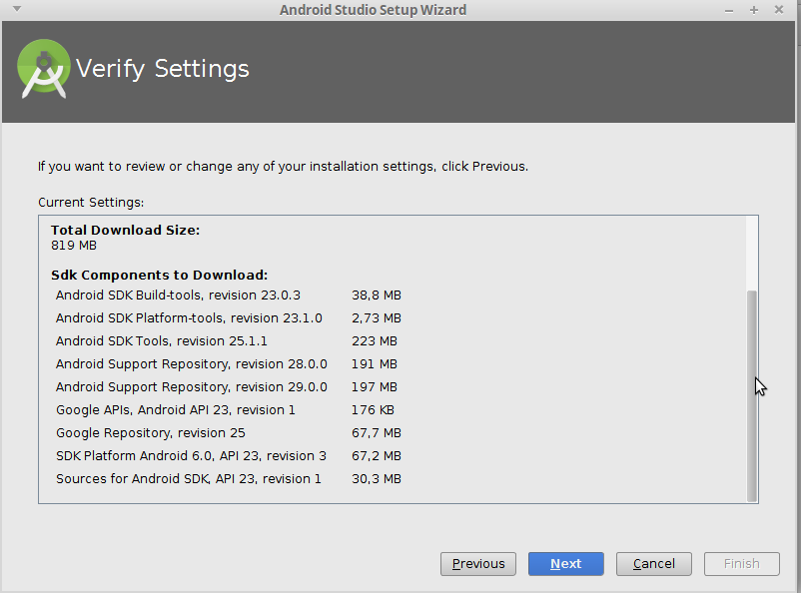
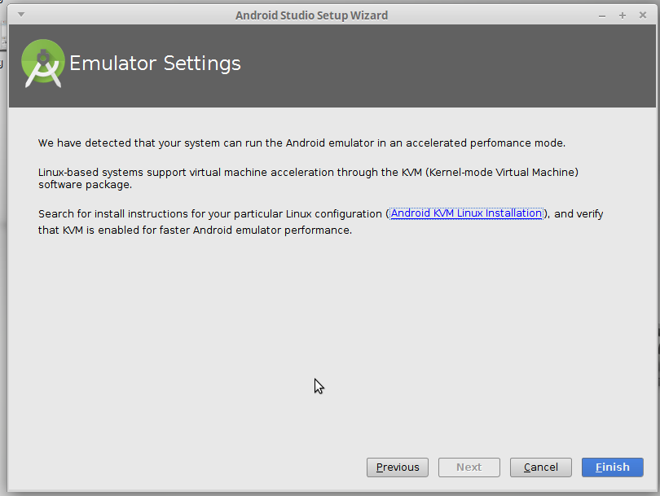

Apenas algumas informações e podemos prosseguir
Ao clicar em Finish basta aguardar os pacotes adicionais sejam instalados. Não se preocupe, isso pod e demorar um pouco.
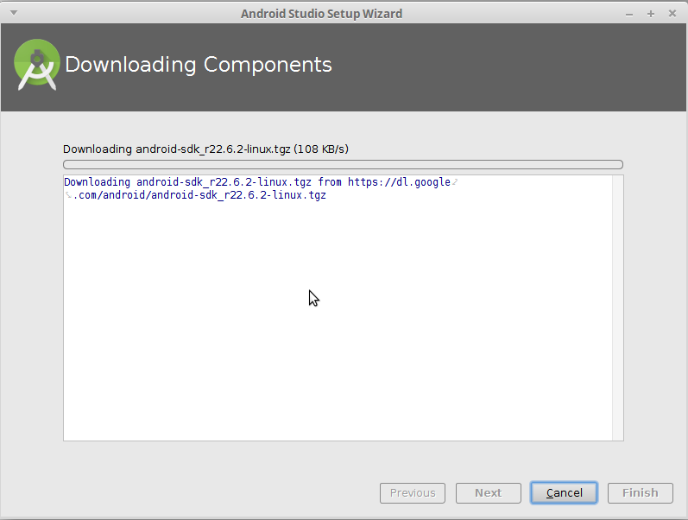

1.3.1 Vídeo Tutorial

Criamos um vídeo tutorial da instalação do Android Studio seguindo as instruções acima.

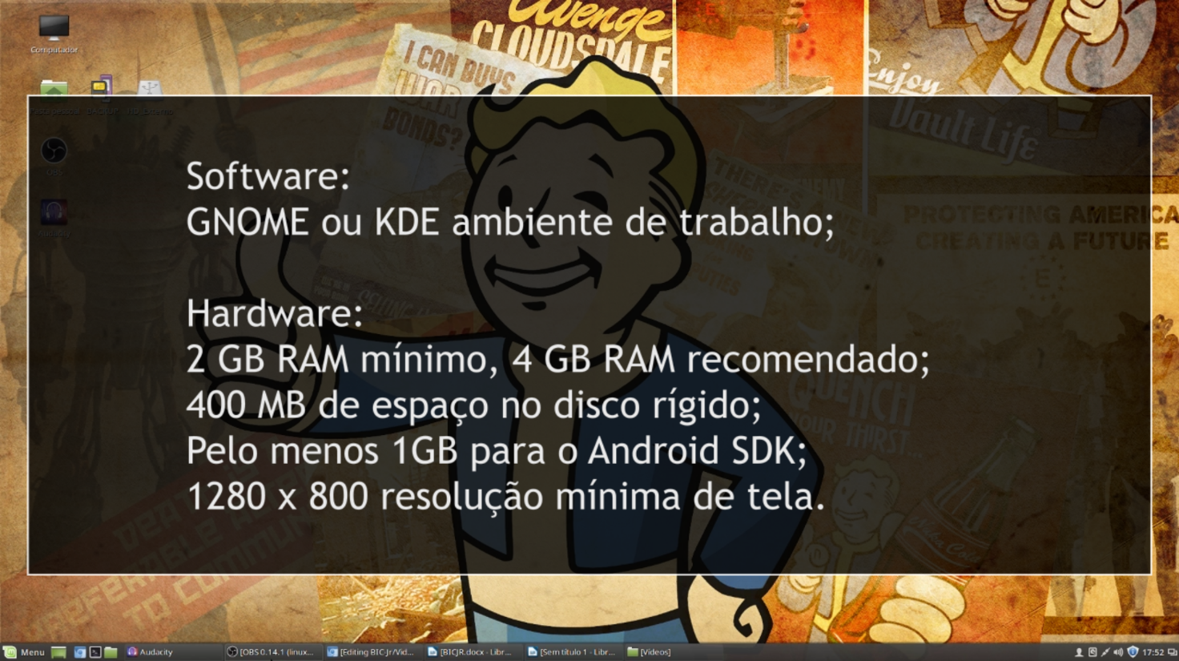

1.4 Conhecendo o Android Studio
Nesta sessão, aprenderemos aquilo que compõe a tela principal e inicial do Android Studio que aparecerá logo após a criação de um novo projeto.
Para nos fazermos mais entendíveis, vamos dividir a tela em 6 diferentes sessões:
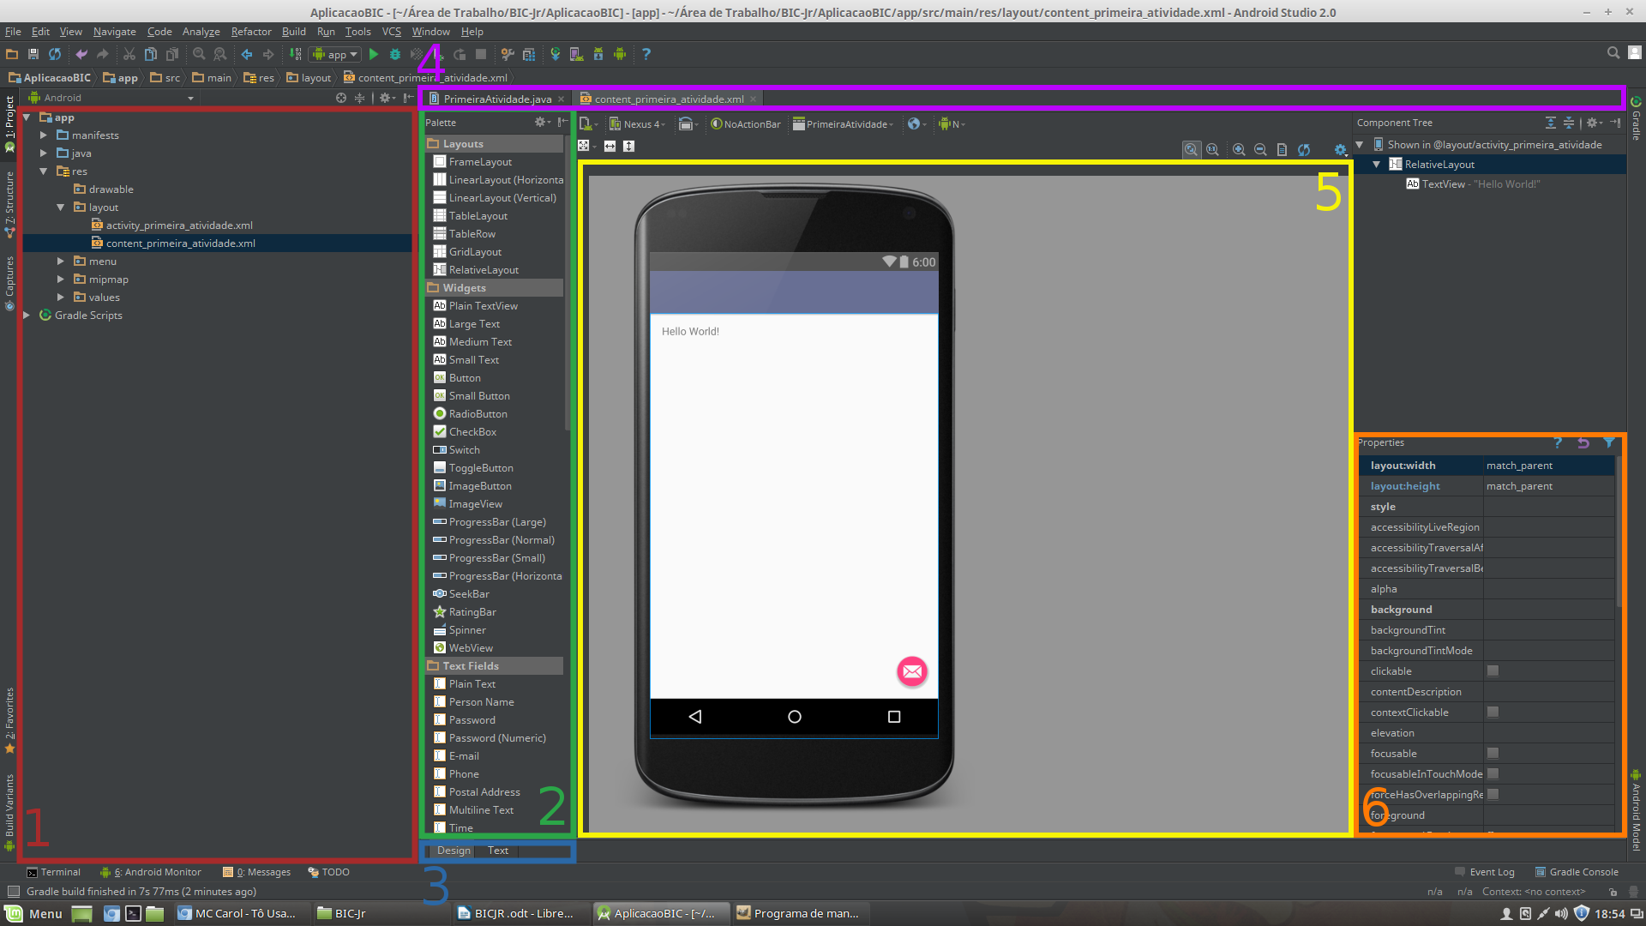

1 – Nesta sessão encontramos a hierarquia dos diretórios do projeto. Aqui podemos ver binários, códigos fonte, arquivos de layout e outros de configuração. É também possível nesta seção adicionar novos arquivos ao projeto.
2 – Aquilo que é necessário para configurar as interfaces gráficas. Imagens, caixas de texto, botões, barras de progresso e outros widgets. Arrastar e soltar um widjet é tudo que se precisa para inseri-lo no layout. É necessário no entanto ter cuidado pois posições são muito sensíveis.
3 – Existem duas formas de desenvolver a interface gráfica: com base no drag and drop(arrastar e soltar) ou no texto puro. As preferências variam, é claro, de pessoa para pessoa. Recomendamos Drag and drop para adicionar o widget e o modo texto para fazer o ajuste fino.
4 – É possível abrir vários arquivos ao mesmo tempo. Arquivos .xml para o design da inteface gráfica e configurações e arquivos .java para a programação e codificação do app.
5 – Aqui fica visível uma prévia da interface do app. É sempre bom ter um feedback para saber se está tudo no lugar certo.
6 – É possível selecionar um widget e configurar todas as suas propriedades a partir desses campos. Na prática, quase sempre é preferível usar o modo texto para isso.

Sites utilizados
http://corporate.canaltech.com.br/o-que-e/programacao/O-que-e-Java-JRE-JVM-e-JDK/
http://www.cin.ufpe.br/~phmb/ip/MaterialDeEnsino/IntroducaoAoJDK/IntroducaoAoJDK.htm
https://www.vivaolinux.com.br/artigo/Instalacao-e-Configuracao-do-JDK-7/
https://www.edivaldobrito.com.br/instalar-android-studio-no-ubuntu/
http://itsfoss.com/install-android-studio-ubuntu-linux/

